Instituto Tecnológico y de Estudios Superiores de Monterrey
Campus Monterrey
Escuela de Ingeniería y Ciencias
Ingeniería en Ciencias de Datos y Matemáticas

MA2006B — Uso de Álgebras Modernas para Seguridad y Criptografía
Reporte Ejecutivo
Etapa 1 — Gestor de Identidades
Socio Formador

Casa Monarca — Ayuda Humanitaria al Migrante, A.B.P.
Reto: | Firmas solidarias y protección de datos personales
Equipo: | Equipo 4 Grupo: Grupo 602
Versión del sistema: | v1.0.0
Profesores: | Alberto F. Martínez (titular); Daniel Otero Fadul; Raúl Gómez Muñoz; Pedro Leonel Olaya Trejos

Integrantes del equipo
Nombre | Matrícula | Rol
Yamil Elias Del Blanco Chávez | A00838610 | Líder técnico
Luis Roberto Campos Solis | A00838686 | Líder de equipo
Juan David Pastrana Arango | A01751471 | Líder de desarrollo
Mariano Vertiz Sánchez | A00840430 | Desarrollador
Álvaro Duhart Pérez | A01029468 | Desarrollador
Mauro Artemio Sotelo Dávila | A01707689 | Desarrollador

Monterrey, Nuevo León · 30 de abril de 2026

Resumen ejecutivo
Problema resuelto. Casa Monarca, organización de la sociedad civil que acompaña a personas migrantes en el norte de México, gestionaba sus procesos administrativos mediante hojas de cálculo y correos sin un control centralizado de identidades ni evidencia inalterable de las acciones realizadas. Esto representa un riesgo de cumplimiento frente a la Ley Federal de Protección de Datos Personales en Posesión de los Particulares y a los Derechos ARCO, y limita su capacidad de demostrar autenticidad de los documentos que emite. La Etapa 1 del reto entrega un sistema web que centraliza identidades, emite certificados digitales internos, garantiza integridad documental y construye una bitácora inmutable de auditoría.
Objetivos iniciales. Diseñar un gestor de identidades alineado con mínimo privilegio y separación de funciones; emitir certificados RSA-2048 para coordinadores; cubrir el ciclo de vida completo de una identidad; garantizar que la llave privada nunca sea almacenada en servidor; construir un registro inmutable; cumplir con los Derechos ARCO; y diseñar el sistema de forma extensible hacia blockchain.
Qué se desarrolló. Sistema web sobre Laravel 13 con PHP 8.3, autenticación basada en Laravel Breeze, ORM Eloquent, plantillas Blade, Tailwind CSS y Alpine.js. Capa criptográfica con OpenSSL nativa: generación de pares RSA-2048, fingerprints SHA-256, verificación de posesión de llave privada PEM como prerrequisito para acciones sensibles, e integridad SHA-256 para todos los documentos. Bitácora inmutable que preserva el actor incluso si el usuario es eliminado.
Resultado logrado. Sistema funcional en estado piloto sobre desarrollo local, con quince casos de uso validados (TC-01 a TC-15), cinco niveles operativos y seis áreas. Portal específico para personas migrantes con interfaz trilingüe y contraseña auto-generada de diez caracteres entregada una sola vez.
Impacto principal. La organización puede demostrar de forma objetiva que custodia los datos personales con estándares verificables, responder a solicitudes ARCO con evidencia trazable, y sustituir flujos manuales por procedimientos digitales sin abandonar la simplicidad operativa que sus colaboradores necesitan.
Estado actual. Versión 1.0.0 entregada como piloto sobre desarrollo local. Repositorio público en GitHub. El siguiente paso natural es el despliegue en hosting de producción y la incorporación de autenticación multifactor.

Objetivos vs. resultados

Qué se cumplió
- Gestión de identidades con jerarquía de cinco niveles sobre seis áreas operativas.
- Emisión automática de certificados RSA-2048 al aprobar a un Coordinador.
- Ciclo de vida completo: pendiente, alta, suspensión, revocación, baja, restauración.
- Patrón de entrega única de llave privada PEM — nunca se persiste en servidor.
- Registro de auditoría inmutable con snapshot textual del actor.
- Cumplimiento operativo de los Derechos ARCO de Acceso, Rectificación y Cancelación.
- Niveles de acceso aplicados mediante Gates de Laravel, visibles en la interfaz con etiquetas CRUD/CRU/CR/C/R.

Qué se modificó o adaptó
- La capa blockchain se diseñó como extensible pero no se implementó en la Etapa 1, alineado con el carácter multi-semestral del reto.
- Se añadió gestión de expedientes y portal trilingüe para personas migrantes — no estaban en el alcance inicial pero la organización los solicitó como complemento natural.
- Se incorporó un tercer tipo de cuenta (Agente Externo) para proveedores, auditores y organizaciones con convenio.

Pendientes para siguientes versiones
- Procedimiento formal de Oposición ARCO.
- Interfaz completa de firma digital de documentos (la verificación criptográfica ya existe; falta el flujo de firma).
- Despliegue en producción con hardenizado de seguridad y autenticación multifactor.

Solución implementada
Qué hace la aplicación. Administra el ciclo de vida completo de las identidades del personal de Casa Monarca. Emite certificados digitales internos a los coordinadores al momento de su aprobación, entregando la llave privada PEM una sola vez sin retenerla en servidor. Genera contraseñas aleatorias para las personas migrantes que acceden al portal. Permite registrar solicitudes de servicio por área, postularse a ellas, abrir expedientes con folio único en formato CM-AAAA-XXXX, cargar documentos con verificación de integridad SHA-256, y editar o eliminar documentos previa verificación criptográfica de la llave privada. Cada acción relevante queda registrada en una bitácora inmutable.
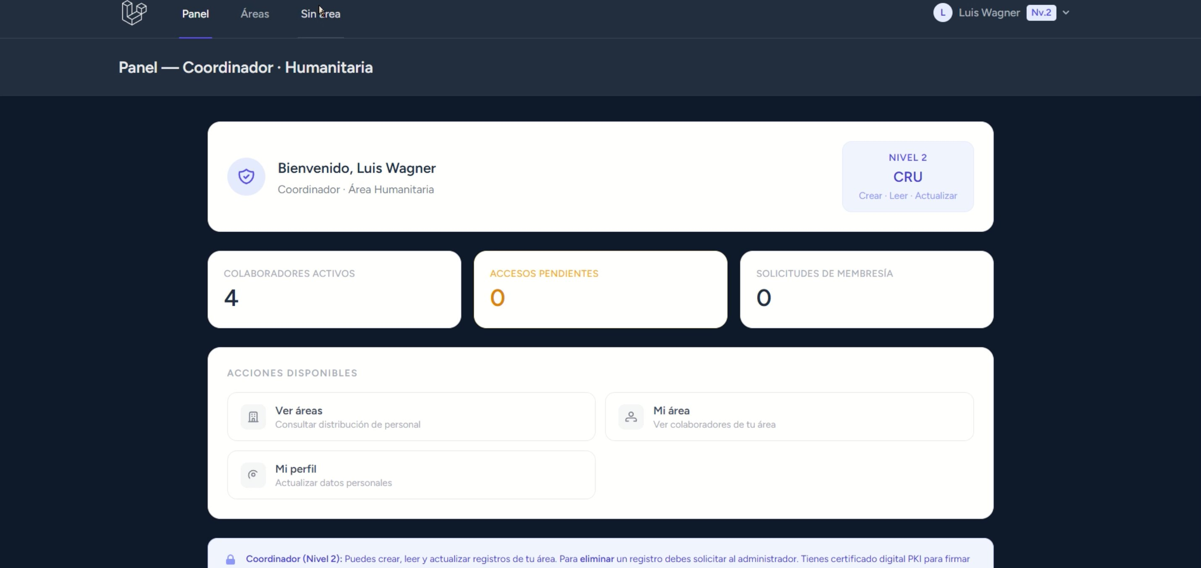
Fig. 1. Pantalla de entrega única de llave privada PEM (elaboración propia).
Usuarios. Personal interno de Casa Monarca clasificado en cinco niveles distribuidos en seis áreas operativas, más personas migrantes con acceso a un portal simplificado, y la categoría de Agente Externo para proveedores, auditores y aliados con convenio.
Alcance final. Cobertura principal del Sub-problema 1 (Gestor de Identidades) y cobertura parcial del Sub-problema 5 (Gestión de Expedientes). Los Sub-problemas 2, 3, 4, 6 y 7 quedan fuera de la Etapa 1.

Impacto de negocio
Comparativa cualitativa de la operación antes y después de la implementación:
Dimensión | Antes (operación manual) | Después (sistema)
Control de altas y bajas | Hojas de cálculo y correos dispersos | Bandeja centralizada con estados explícitos
Evidencia de auditoría | Sin registro inalterable | Bitácora inmutable por acción y actor
Autenticidad de documentos | Sin verificación criptográfica | Hash SHA-256 y verificación PEM en acciones sensibles
Tiempo de aprobación | Sujeto a coordinación por correo | Aprobación en un solo flujo guiado
Riesgo de exposición de llaves | No aplicaba | Llave privada entregada una sola vez, nunca almacenada
Respuesta a solicitud ARCO | Reconstrucción manual de información | Consulta directa con evidencia trazable
Acceso multilingüe | No disponible | Portal trilingüe para migrantes (ES/EN/FR)
Tabla 1. Comparativo cualitativo de operación antes y después del sistema (elaboración propia).
Ahorro generado. La centralización elimina trabajo duplicado de seguimiento entre hojas de cálculo y correos; el personal administrativo recupera tiempo previamente dedicado a tareas de búsqueda y consolidación de información.
Incremento en productividad. El Administrador resuelve aprobaciones y revocaciones desde una sola pantalla, sin coordinación adicional por correo. Los Coordinadores gestionan su área completa desde un panel propio.
Reducción de errores o riesgos. La trazabilidad inmutable y la verificación criptográfica reducen el riesgo de modificaciones no autorizadas y otorgan a la organización evidencia objetiva en caso de auditoría o solicitud ARCO. La llave privada no almacenada elimina la categoría de riesgo de fuga interna de credenciales criptográficas.
Métricas antes vs. después. En esta etapa piloto la comparativa se mantiene cualitativa, dado que la operación previa no contaba con instrumentación. Etapas posteriores incorporarán métricas cuantitativas: tiempo medio de aprobación, número de acciones registradas por semana y tiempo medio de respuesta a solicitudes ARCO.

Lecciones y hallazgos

Qué funcionó bien
- La elección de Laravel permitió enfocar el esfuerzo en la capa criptográfica y los flujos de negocio, no en infraestructura accidental.
- El patrón de entrega única de PEM, inspirado en la e.firma del SAT, se implementó sin fricción y resultó intuitivo para el usuario.
- Mantener la bitácora sin llave foránea hacia el usuario permitió cumplir con la Cancelación ARCO sin perder utilidad para auditoría.
- La distinción visual de niveles CRUD/CRU/CR/C/R en la interfaz refuerza el principio de mínimo privilegio sin necesidad de explicación adicional al usuario.

Qué se puede mejorar
- Adopción del estándar X.509 RFC 5280 completo con CRL exportable, para alcanzar interoperabilidad institucional.
- Autenticación multifactor (TOTP o WebAuthn) para Administradores y Coordinadores.
- Pruebas automatizadas más extensas en flujos de auditoría y revocación.

Riesgos detectados
- La pérdida de la llave privada por parte de un Coordinador implica revocar su certificado y emitir uno nuevo; este flujo debe documentarse operativamente y reforzarse con respaldo del usuario.
- El despliegue en hosting compartido introduce limitaciones de configuración que conviene evaluar contra alternativas tipo VPS o managed hosting.
- Mientras no exista MFA, la seguridad recae únicamente en la contraseña; este riesgo se mitiga parcialmente por la verificación PEM en acciones sensibles.

Estado actual y próximos pasos
Estado. Piloto sobre desarrollo local. Versión 1.0.0. Repositorio público en GitHub.

Recomendaciones
Mejoras. Hardenizar configuración para producción; migrar a HTTPS estricto con cabeceras de seguridad; rotación periódica de secretos; pruebas de carga y de penetración antes del go-live.
Nuevas funcionalidades. Firma digital completa de documentos; sistema de firma de correos electrónicos (Sub-problema 2); cifrado de base de datos en reposo (Sub-problema 6); respaldos cifrados automáticos (Sub-problema 7); verificación externa de documentos por terceros (Sub-problema 4).
Escalabilidad. Diseño de capa blockchain que registre únicamente hashes, fingerprints y referencias pseudónimas, nunca datos personales.

Referencias
Barker, E. (2020). Recommendation for Key Management: Part 1 — General (NIST SP 800-57 Part 1 Rev. 5). NIST.
Cámara de Diputados del H. Congreso de la Unión. (2025). Ley Federal de Protección de Datos Personales en Posesión de los Particulares. DOF.
Cooper, D. et al. (2008). Internet X.509 PKI Certificate and CRL Profile (RFC 5280). IETF.
Rivest, R. L., Shamir, A., y Adleman, L. (1978). A method for obtaining digital signatures and public-key cryptosystems. Communications of the ACM, 21(2), 120–126.

